**问题描述**

　　栋栋最近开了一家餐饮连锁店，提供外卖服务。随着连锁店越来越多，怎么合理的给客户送餐成为了一个急需解决的问题。  
　　栋栋的连锁店所在的区域可以看成是一个n×n的方格图（如下图所示），方格的格点上的位置上可能包含栋栋的分店（绿色标注）或者客户（蓝色标注），有一些格点是不能经过的（红色标注）。  
　　方格图中的线表示可以行走的道路，相邻两个格点的距离为1。栋栋要送餐必须走可以行走的道路，而且不能经过红色标注的点。  
  
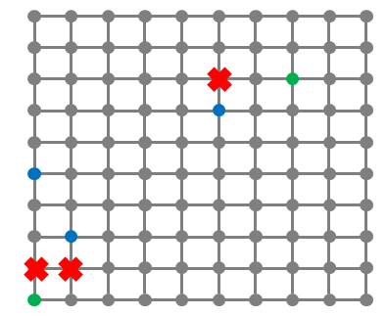  
　　送餐的主要成本体现在路上所花的时间，每一份餐每走一个单位的距离需要花费1块钱。每个客户的需求都可以由栋栋的任意分店配送，每个分店没有配送总量的限制。  
　　现在你得到了栋栋的客户的需求，请问在最优的送餐方式下，送这些餐需要花费多大的成本。

**输入格式**

　　输入的第一行包含四个整数n, m, k, d，分别表示方格图的大小、栋栋的分店数量、客户的数量，以及不能经过的点的数量。  
　　接下来m行，每行两个整数xi, yi，表示栋栋的一个分店在方格图中的横坐标和纵坐标。  
　　接下来k行，每行三个整数xi, yi, ci，分别表示每个客户在方格图中的横坐标、纵坐标和订餐的量。（注意，可能有多个客户在方格图中的同一个位置）  
　　接下来d行，每行两个整数，分别表示每个不能经过的点的横坐标和纵坐标。

**输出格式**

　　输出一个整数，表示最优送餐方式下所需要花费的成本。

**样例输入**

10 2 3 3  
1 1  
8 8  
1 5 1  
2 3 3  
6 7 2  
1 2  
2 2  
6 8

**样例输出**

29

**评测用例规模与约定**

前30%的评测用例满足：1<=n <=20。  
　　前60%的评测用例满足：1<=n<=100。  
　　所有评测用例都满足：1<=n<=1000，1<=m, k, d<=n^2。可能有多个客户在同一个格点上。每个客户的订餐量不超过1000，每个客户所需要的餐都能被送到。

**问题描述**

　　给出一个n×m的方格图，现在要用如下L型的积木拼到这个图中，使得方格图正好被拼满，请问总共有多少种拼法。其中，方格图的每一个方格正好能放积木中的一块。积木可以任意旋转。  
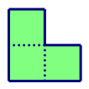

**输入格式**

　　输入的第一行包含两个整数n, m，表示方格图的大小。

**输出格式**

　　输出一行，表示可以放的方案数，由于方案数可能很多，所以请输出方案数除以1,000,000,007的余数。

**样例输入**

6 2

**样例输出**

4

**样例说明**

　　四种拼法如下图所示：  
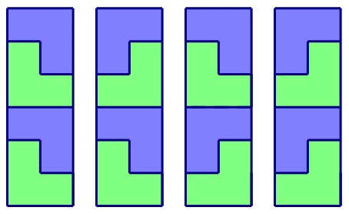

**评测用例规模与约定**

　　在评测时将使用10个评测用例对你的程序进行评测。  
　　评测用例1和2满足：1<=n<=30，m=2。  
　　评测用例3和4满足：1<=n, m<=6。  
　　评测用例5满足：1<=n<=100，1<=m<=6。  
　　评测用例6和7满足：1<=n<=1000，1<=m<=6。  
　　评测用例8、9和10满足：1<=n<=10^15，1<=m<=7。